按规律填数
举一反三 二年级第03讲
.

专题简析
我们经常会看到按一定规律排列起来的一列数，如果要接在一列数后面再写几个数，就要仔细观察这列数中已经出现的几个数之间有什么规律，找准了规律，就能按规律接下去填数了。
按规律填数不是很容易就填对的，要运用数的顺序和加、减、乘法的知识，通过仔细观察，根据同组数排列的顺序和前后、上下之间的相互关系，才能找出数与数间的排列规律。
.

例题1
按规律填数。
（1）15，5，12，5，9，5，（ ），（ ）
（2）5，9，10，8，15，7，（ ），（ ）
【思路导航】
（1）第一个数15减去3是第三个数12，第三个数12减去3是第五个数9，第二、四、六个数不变，根据这一规律，第七个数是9－3 = 6，第八个数还是5。
（2）第一个数5加上5的和是第三个数10，第三个数10加上5的和是第五个数15，第二个数9减去1的差是第四个数8，第四个数8减去1是第六个数7，根据这一规律，第七个数应是15＋5 = 20，第八个数应是7－1 = 6，即20和6。
.

练习一
1．找规律填数。
25，4，20，4，15，4，（ ），（ ）
8，7，10，6，12，5，（ ），（ ）
2．找规律填数。
（ ），（ ），7，34，7，36，7，38
（ ），（ ），5，4，9，6，13，8
3．找规律填数。
16，3，8，9，4，（ ），（ ）
40，16，20，8，10，4，（ ），（ ）
.

例题2
仔细观察，找规律填数。
0，1，2，3，6，7，（ ），（ ）
【思路导航】这里第一个数加上1得到第二个数（0＋1 = 1），第二个数乘2得第三个数（1×2 = 2），这里第三个数加上1得到第四个数（2＋1 = 3），第四个数乘2得第五个数（3×2 = 6），.即根据加1，乘2；加1，乘2……的规律，可以确定括号内应填7×2 = 14，14＋1 = 15，即14，15这两个数。
.

练习二
按规律填数。
1．1，2，4，5，10，（ ），（ ）
2．3，6，5，10，9，（ ），（ ）
3．3，6，12，（ ），（ ）
4．30，15，14，7，6，（ ），（ ）
5．2，3，4，3，4，5，4，5，6，（ ），（ ）
.

例题3
在空格中填上合适的数。
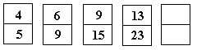
【思路导航】表格中的数分上下两排，每排的数各有自己的规律，上排的数是从4开始依次加2，加3，加4得到，这样最后一个数就是13＋5 = 18。下排的数是从5开始依次加4，加6，加8得到，这样下排最后一个数就是23＋10 = 33，所以空格中应填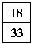。
.

练习三
1．在空格里填上适当的数。
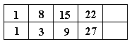
2．在空格里填上适当的数。
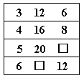
3．根据下左图内四个数字之间的关系，填出下右图空格内的数字。
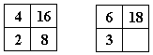
4．按规律填图。
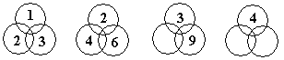
.

例题4
在空格中填入合适的数。
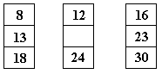
【思路导航】每组有三个数，第一组中8＋18 = 13×2，即第一个数和第三个数的和是中间一个数的2倍，同样第三组中16＋30 = 23×2，所以中间一组13＋5 = 18，18＋5 = 23，所以空格中应填18。
也可以横着看，第一排中有8＋4 = 12，12＋4 = 16，即后面的数比前面的数大4，第三排中有18＋6 = 24，24＋6 = 30，后面的数比前面的数大6，再看第二排应是13＋5 = 18，18＋5 = 23，所以空格中应填18。
.

练习四
1．按规律填空。
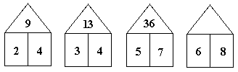
2．按规律填空。
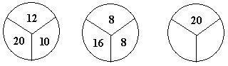
3．按规律填空。
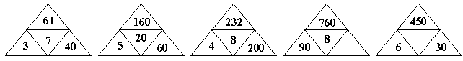
.

例题5
找规律填数。
（1）0，1，4，9，（ ），（ ），36
（2）2，4，（ ），（ ），32，64
（3）1，3，7，（ ），31

【思路导航】
（1）在这些数中，仔细观察可以发现，0 = 0×0，1 = 1×1，4 = 2×2，9 = 3×3，36 = 6×6，根据这一规律，中间正好少了，4×4 = 16，5×5 = 25.所以括号里填16和25。
（2）在这些数中，通过观察，2×2 = 4，32×2 = 64，试一试用前一个数乘2，4×2 = 8，8×2 = 16，16×2 = 32，正好都能满足前一个数乘2得最后一个数。因此括号里填8和16。
（3）在这一列数中，3 = 1×2＋1，7 = 3×2＋1，后一个数是否等于前一个数乘2加1，再试7×2＋1 = 15，15×2＋1 = 31，因此这道题的规律是后一个数 = 前一个数×2＋1，括号里应填15。
.
练习五
找规律填数：
1．4，9，16，（ ），（ ），49
2．81，（ ），49，36，（ ）
3．1，2，4，8，（ ），（ ）

练习答案：
练习一
1．（1）10，4；（2）14，4
2．（1）7，32；（2）1，2
3．（1）27，2；（2）5，2

练习二
1．11，22（加1，乘2；加1，乘2……）
2．18，17（乘2减1，乘2减1……）
3．24，48（前一个数乘2）
4．3，2（除以2减1，除以2减1……）
5．5，6

练习三
1．29，81
2．10，24
3．9
4．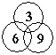，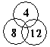

练习四
1．49（下两个数相乘加1得上一个数）
2．28，14
3．40，70

练习五
1．25，36
2．64，25
3．16，32

